

**О внесении изменений и дополнения в постановление акимата Актюбинской области от 6 августа 2015 года № 296 "Об утверждении регламентов государственных услуг в сфере ветеринарии"**

***Утративший силу***

Постановление акимата Актюбинской области от 20 декабря 2017 года № 445. Зарегистрировано Департаментом юстиции Актюбинской области 10 января 2018 года № 5837. Утратило силу постановлением акимата Актюбинской области от 27 мая 2020 года № 225

      Сноска. Утратило силу постановлением акимата Актюбинской области от 27.05.2020 № 225 (вводится в действие по истечении десяти календарных дней после дня его первого официального опубликования).  
      Примечание РЦПИ.  
      В тексте документа сохранена пунктуация и орфография оригинала.

      В соответствии со статьей 27 Закона Республики Казахстан от 23 января 2001 года "О местном государственном управлении и самоуправлении в Республике Казахстан", пунктом 3 статьи 16 Закона Республики Казахстан от 15 апреля 2013 года "О государственных услугах", приказом Министра сельского хозяйства Республики Казахстан от 6 мая 2015 года 7-1/418 "Об утверждении стандартов государственных услуг в сфере ветеринарии", зарегистрированного в Реестре государственной регистрации нормативных правовых актов № 11959, акимат Актюбинской области ПОСТАНОВЛЯЕТ:

      1. Внести в постановление акимата Актюбинской области от 6 августа 2015 года № 296 "Об утверждении регламентов государственных услуг в сфере ветеринарии" (зарегистрированное в Реестре государственной регистрации нормативных правовых актов за № 4506, опубликованное 22 сентября 2015 года в газетах "Ақтөбе" и "Актюбинский вестник") следующие изменения и дополнения:

      преамбулу после слов "Об утверждении стандартов государственных услуг в области ветеринарии", дополнить словами "зарегистрированного в Реестре государственной регистрации нормативных правовых актов № 11959";

      регламент государственной услуги "Выдача ветеринарной справки", утвержденный указанным постановлением изложить в новой редакции согласно приложению 1 к настоящему постановлению;

      регламент государственной услуги "Проведение идентификации сельскохозяйственных животных с выдачей ветеринарного паспорта", утвержденный указанным постановлением изложить в новой редакции согласно приложению 2 к настоящему постановлению.

      2. Государственному учреждению "Управление ветеринарии Актюбинской области" в установленном законодательством порядке обеспечить:

      1) государственную регистрацию настоящего постановления в Департаменте юстиции Актюбинской области;

      2) направление настоящего постановления на официальное опубликование в периодических печатных изданиях и Эталонном контрольном банке нормативных правовых актов Республики Казахстан.

      3. Контроль за исполнением настоящего постановления возложить на заместителя акима Актюбинской области Абдуллина М.Е.

      4. Настоящее постановление вводится в действие по истечении десяти календарных дней после дня его первого официального опубликования.

|  |  |
| --- | --- |
| *Аким Актюбинской области* | *Б. Сапарбаев* |

|  |  |
| --- | --- |
|  | Приложение 1 к постановлению акимата Актюбинской области от 20 декабря 2017 года № 445 |

**Регламент государственной услуги "Выдача ветеринарной справки"**

**1. Общие положения**

      1. Государственная услуга "Выдача ветеринарной справки" (далее - государственная услуга) оказывается государственными ветеринарными организациями, созданными местными исполнительными органами Актюбинской области (далее – услугодатель).

      Прием заявлений и выдача результатов оказания государственной услуги осуществляется через:

      1. канцелярию услугодателя;

      2. веб-портал "электронного правительства" www.egov.kz, www.elicense.kz (далее-портал)

      2. Форма оказания государственной услуги – электронная (частично автоматизированная) или бумажная.

      3. Результат оказания государственной услуги: ветеринарная справка, либо мотивированный ответ об отказе в оказании государственной услуги в случаях и по основаниям, предусмотренным пунктом 10 стандарта государственной услуги "Выдача ветеринарной справки", утвержденного приказом Министра сельского хозяйства Республики Казахстан от 6 мая 2015 года № 7-1/418 "Об утверждении стандартов государственных услуг в сфере ветеринарии" (зарегистрирован в Реестре государственной регистрации нормативных правовых актов № 11959) (далее - Стандарт).

      Форма предоставления результата оказания государственной услуги: бумажная.

**2. Описание порядка действий структурных подразделений (работников) услугодателя в процессе оказания государственной услуги**

      4. Основанием для начала процедуры (действия)по оказанию государственной услуги является заявление согласно приложению к Стандарту.

      5. Содержание каждой процедуры (действия), входящей в состав процесса оказания государственной услуги:

      1) услугополучатель (либо его представитель по доверенности) сдает пакет документов в канцелярию услугодателя согласно пункту 9 Стандарта;

      2) специалист канцелярии услугодателя осуществляет прием и регистрацию полученных документов и направляет руководителю услугодателя – 30 (тридцать) минут;

      3) руководитель услугодателя ознакамливается с документами, определяет ответственного исполнителя, накладывает резолюцию и направляет документы ответственному исполнителю – 1 (один) час;

      4) ответственный исполнитель услугодателя рассматривает представленные документы на соответствие пункта 9 Стандарта, проводит ветеринарный осмотр животного, продукции и сырья животного происхождения, исходя из наличия ветеринарного паспорта и индивидуального номера животного и сведений о животных, имеющихся в базе данных по идентификации сельского хозяйственных животных или выписки из нее, при этом на момент обращения услугополучателя учитывается эпизоотическая ситуация на территории соответсвующей административно-территориальной единицы и подготавливает проект результата государственной услуги, либо мотивированный отказ по основаниям, предусмотренным пунктом 10 Стандарта государственной услуги – 2 (два) часа;

      5) ответственный исполнитель направляет проект результата государственной услуги на подпись руководителю услугодателя – 1 (один) час;

      6) руководитель услугодателя подписывает проект результата государственной услуги и направляет в канцелярию услугодателя – 1 (один) час;

      7) специалист канцелярии услугодателя выдает результат государственной услуги услугополучателю (либо его представителю по доверенности) – 30 (тридцать) минут.

**3. Описание порядка взаимодействия структурных подразделений (работников) услугодателя в процессе оказания государственной услуги**

      6. Перечень структурных подразделений (работников) услугодателя, которые участвуют в процессе оказания государственной услуги:

      1) специалист канцелярии услугодателя;

      2) руководитель услугодателя;

      3) ответственный исполнитель услугодателя.

      7. Описание последовательности процедур (действий) между структурными подразделениями (работниками) с указанием длительности каждой процедуры (действия):

      1) услугополучатель (либо его представитель по доверенности) сдает пакет документов в канцелярию услугодателя согласно пункту 9 Стандарта;

      2) специалист канцелярии услугодателя осуществляет прием и регистрацию документов и направляет руководителю услугодателя – 30 (тридцать) минут;

      3) руководитель услугодателя ознакамливается с документами, определяет ответственного исполнителя, накладывает резолюцию и направляет документы ответственному исполнителю – 1 (один) час;

      4) ответственный исполнитель услугодателя рассматривает представленные документы на соответствие пункта 9 Стандарта, проводит ветеринарный осмотр животного, продукции и сырья животного происхождения, исходя из наличия ветеринарного паспорта и индивидуального номера животного и сведений о животных, имеющихся в базе данных по идентификации сельского хозяйственных животных или выписки из нее, при этом на момент обращения услугополучателя учитывается эпизоотическая ситуация на территории соответсвующей административно-территориальной единицы и подготавливает проект результата государственной услуги, либо мотивированный отказ по основаниям, предусмотренным пунктом 10 Стандарта государственной услуги – 2 (два) часа;

      5) ответственный исполнитель направляет проект результата государственной услуги на подпись руководителю услугодателя – 1 (один) час;

      6) руководитель услугодателя подписывает проект результата государственной услуги и направляет в канцелярию услугодателя – 1 (один) час;

      7) специалист канцелярии услугодателя выдает результат государственной услуги услугополучателю (либо его представителю по доверенности) – 30 (тридцать) минут.

**4. Описание порядка взаимодействия с Государственной корпорацией "Правительство для граждан" и (или) иными услугодателями, а также порядка использования информационных систем в процессе оказания государственной услуги**

      8. Описание порядка обращения и последовательности процедур (действий) услугодателя и услугополучателя при оказании государственных услуг через веб-портал "электронного правительства":

      1) услугополучатель осуществляет регистрацию на портале с помощью своего регистрационного свидетельства электронной цифровой подписи (далее – ЭЦП) (осуществляется для незарегистрированных услугополучателей на портале);

      2) процесс 1 -прикрепление в интернет-браузер компьютера услугополучателя регистрационного свидетельства ЭЦП, процесс ввода услугополучателем пароля (процесс авторизации) на портал для получения государственной услуги;

      3) условие 1 – проверка на портале подлинности данных о зарегистрированном услугополучателе через логин, индивидуальный идентификационный номер/бизнес–идентификационный номер (далее - ИИН/БИН) и пароль;

      4) процесс 2 - формирование на портале сообщения об отказе в авторизации в связи с имеющимися нарушениями в данных услугополучателя;

      5) процесс 3 - выбор услугополучателем услуги, указанной в настоящем регламенте, вывод на экран формы запроса для оказания услуги и заполнение услугополучателем формы (ввод данных) с учетом ее структуры и форматных требований, прикреплением к форме запроса необходимых документов в электронном виде;

      6) процесс 4 - выбор услугополучателем регистрационного свидетельства ЭЦП для удостоверения (подписания) запроса;

      7) условие 2 - проверка на портале срока действия регистрационного свидетельства ЭЦП и отсутствия в списке отозванных (аннулированных) регистрационных свидетельств, а также соответствия идентификационных данных между ИИН/БИН указанным в запросе, и ИИН/БИН указанным в регистрационном свидетельстве ЭЦП);

      8) процесс 5 - формирование сообщения об отказе в запрашиваемой услуге в связи с не подтверждением подлинности ЭЦП услугополучателя;

      9) процесс 6 - удостоверение (подписание) посредством ЭЦП услугополучателя заполненной формы (введенных данных) запроса на оказание услуги;

      10) процесс 7 – направление электронного документа удостоверенного ЭЦП услугополучателя через портал в информационной системе государственной базы данных "Е-лицензирование" (далее - ИС ГБД "ЕЛ");

      11) процесс 8 - формирование сообщения об отказе в запрашиваемой услуге в связи с имеющимися нарушениями в данных услугополучателя в ИС ГБД ЕЛ;

      12) процесс 9 - получение услугополучателем результата услуги сформированной порталом. Электронный документ формируется с использованием ЭЦП уполномоченного лица услугодателя.

      9. Функциональные взаймодействия информационных систем, задействованных при оказании государственной услуги через портал приведены диаграммой согласно приложение 1 к настоящему регламенту.

      10. Подробное описание последовательности процедур (действий), взаимодействий структурных подразделений (работников) услугодателя в процессе оказания государственной услуги, отражается в справочнике бизнес-процессов оказания государственной услуги согласно приложению 2 к настоящему регламенту.

      Справочник бизнес-процессов оказания государственной услуги размещается на интернет-ресурсе услугодателя.

|  |  |
| --- | --- |
|  | Приложение 1 к регламенту государственной услуги "Выдача ветеринарной справки" |

**Диаграмма функционального взаимодействия при оказании государственной услуги через Портал**

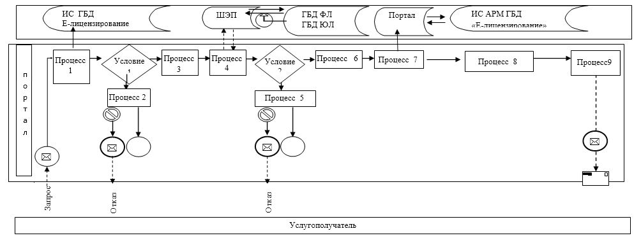

|  |  |
| --- | --- |
|  | Приложение 2 к регламенту государственной услуги "Выдача ветеринарной справки" |

**Справочник бизнес-процессов оказания государственной услуги**

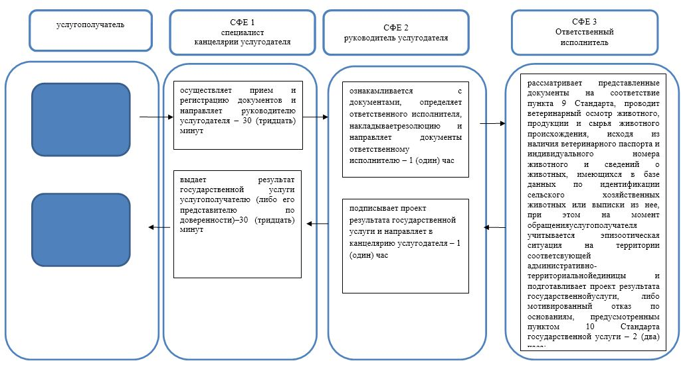

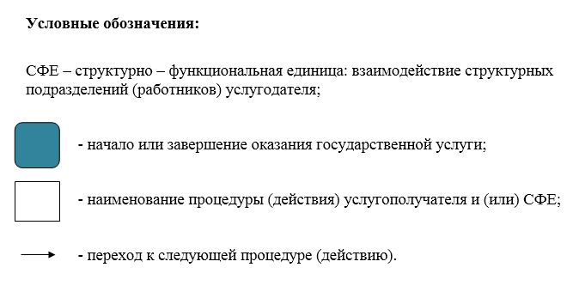

|  |  |
| --- | --- |
|  | Приложение 2 к постановлению акимата Актюбинской области от 20 декабря 2017 года № 445 |

**Регламент государственной услуги "Проведение идентификации сельскохозяйственных животных, с выдачей ветеринарного паспорта"**

**1. Общие положения**

      1. Государственная услуга "Проведение идентификации сельскохозяйственных животных, с выдачей ветеринарного паспорта" (далее – государственная услуга) оказывается государственными ветеринарными организациями, созданными местными исполнительными органами Актюбинской области (далее – услугодатель).

      В случае необходимости получения выписки из ветеринарного паспорта прием заявления и выдача результата оказания государственной услуги осуществляются через:

      1) канцелярию услугодателя;

      2) веб-портал "электронного правительства" www.egov.kz, www.elicense.kz (далее – портал).

      2. Форма оказания государственной услуги – электронная (частично автоматизированная) или бумажная.

      3. Результат оказания государственной услуги – присвоение индивидуального номера животным одним из способов идентификации сельскохозяйственных животных с выдачей ветеринарного паспорта, выдача дубликата, выдача выписки из ветеринарного паспорта, либо мотивированный ответ об отказе в оказании государственной услуги по основаниям, предусмотренным пунктом 9-1 стандарта государственной услуги "О проведение идентификации сельскохозяйственных животных с выдачей ветеринарного паспорта", утвержденного приказом Министра сельского хозяйства Республики Казахстан от 6 мая 2015 года № 7-1/418 "Об утверждении стандартов государственных услуг в сфере ветеринарии" (зарегистрирован в Реестре государственной регистрации нормативных правовых актов № 11959) (далее – Стандарт).

      Форма предоставления результата оказания государственной услуги: электронная/бумажная.

**2. Описание порядка действий структурных подразделений (работников) услугодателя в процессе оказания государственной услуги**

      4. Основанием для начала процедуры (действия) по оказанию государственной услуги является заявление согласно приложению 1 к Стандарту.

      5. Содержание каждой процедуры (действия), входящей в состав процесса оказания государственной услуги, длительность его выполнения:

      1) услугополучатель (либо его представитель по доверенности) сдает пакет документов в канцелярию услугодателя согласно пункту 9 Стандарта;

      2) специалист канцелярии услугодателя осуществляет прием документов и направляет руководителю услугодателя - 30 (тридцать) минут;

      3) руководитель услугодателя ознакамливается с документами, определяет ответственного исполнителя, накладывает резолюцию и направляет документы ответственному исполнителю – 1 (один) час;

      4) ответственный исполнитель услугодателя ознакамливается, проверяет полноту представленных документов на соответствие пункта 9 Стандарта, присваивает индивидуальный номер животному, одним из следующих способов (биркование, таврение, чипирование) вносит индивидуальный номер животного в базу данных идентификации сельскохозяйственных животных, оформляет результат государственной услуги согласно срокам, указанных в плане мероприятий по проведению идентификации сельскохозяйственных животных, утвержденным местными исполнительными органами области, и подготавливает проект результата государственной услуги, либо мотивированный отказ по основаниям, предусмотренным пунктом 10 Стандарта государственной услуги – 2 (два) часа;

      В случае выдачи выписки из ветеринарного паспорта – 30 (тридцать) минут;

      В случае оказания повторной государственной услуги при утере, повреждении (невозможно определить индивидуальный номер) бирок (бирки) в течение 2 (двух) рабочих дней со дня поступления бирок услугодателю, с присвоением животному нового индивидуального номера.

      5) ответственный исполнитель направляет проект результата государственной услуги на подпись руководителю услугодателя – 1 (один) час;

      6) руководитель услугодателя подписывает проект результата государственной услуги и направляет в канцелярию услугодателя – 1 (один) час;

      7) специалист канцелярии услугодателя выдает результат государственной услуги услугополучателю (либо его представителю по доверенности) – 30 (тридцать) минут.

**3. Описание порядка взаимодействия структурных подразделений (работников) услугодателя в процессе оказания государственной услуги**

      6. Перечень структурных подразделений (работников) услугодателя, которые участвуют в процессе оказания государственной услуги:

      1) специалист канцелярии услугодателя;

      2) руководитель услугодателя;

      3) ответственный исполнитель услугодателя.

      7. Описание последовательности процедур (действий) между структурными подразделениями (работниками) с указанием длительности каждой процедуры (действия):

      1) услугополучатель (либо его представитель по доверенности) сдает пакет документов в канцелярию услугодателя согласно пункту 9 Стандарта;

      2) специалист канцелярии услугодателя осуществляет прием документов и направляет руководителю услугодателя – 30 (тридцать) минут;

      3) руководитель услугодателя ознакамливается с документами, определяет ответственного исполнителя, накладывает резолюцию и направляет документы ответственному исполнителю – 1 (один) час;

      4) ответственный исполнитель услугодателя ознакамливается, проверяет полноту представленных документов на соответствие пункта 9 Стандарта, присваивает индивидуальный номер животному, одним из следующих способов (биркование, таврение, чипирование) вносит индивидуальный номер животного в базу данных идентификации сельскохозяйственных животных, оформляет результат государственной услуги согласно срокам, указанных в плане мероприятий по проведению идентификации сельскохозяйственных животных, утвержденным местными исполнительными органами области,и подготавливает проект результата государственной услуги, либо мотивированный отказ по основаниям, предусмотренным пунктом 10 Стандарта государственной услуги – 2 (два) часа;

      В случае выдачи выписки из ветеринарного паспорта – 30 (тридцать) минут;

      В случае повторного оказания государственной услуги при утере, повреждении (невозможно определить индивидуальный номер) бирок (бирки) в течение 2 (двух) рабочих дней со дня поступления бирок услугодателю, с присвоением животному нового индивидуального номера.

      5) ответственный исполнитель направляет проект результата государственной услуги на подпись руководителю услугодателя – 1 (один) час;

      6) руководитель услугодателя подписывает проект результата государственной услуги и направляет в канцелярию услугодателя – 1 (один) час;

      7) специалист канцелярии услугодателя выдает результат государственной услуги услугополучателю (либо его представителю по доверенности) – 30 (тридцать) минут.

**4. Описание порядка взаимодействия с Государственной корпорацией "Правительство для граждан" и (или) иными услугодателями, а также порядка использования информационных систем в процессе оказания государственной услуги**

      8. Описание порядка обращения и последовательности процедур (действуй) услугополучателя при оказании гогсударственной услуги через портал:

      1) услугополучатель осуществляет регистрацию на портале с помощью своего регистрационного свидетельства электронной цифровой подписи (далее – ЭЦП) (осуществляется для незарегистрированных услугополучателей на портале);

      2) процесс 1 -прикрепление в интернет-браузер компьютера услугополучателя регистрационного свидетельства ЭЦП, процесс ввода услугополучателем пароля (процесс авторизации) на портал для получения государственной услуги;

      3) условие 1 – проверка на портале подлинности данных о зарегистрированном услугополучателе через логин, индивидуальный идентификационный номер/бизнес–идентификационный номер (далее - ИИН/БИН) и пароль;

      4) процесс 2 - формирование на портале сообщения об отказе в авторизации в связи с имеющимися нарушениями в данных услугополучателя;

      5) процесс 3 - выбор услугополучателем услуги, указанной в настоящем регламенте, вывод на экран формы запроса для оказания услуги и заполнение услугополучателем формы (ввод данных) с учетом ее структуры и форматных требований, прикреплением к форме запроса необходимых документов в электронном виде;

      6) процесс 4 - выбор услугополучателем регистрационного свидетельства ЭЦП для удостоверения (подписания) запроса;

      7) условие 2 - проверка на портале срока действия регистрационного свидетельства ЭЦП и отсутствия в списке отозванных (аннулированных) регистрационных свидетельств, а также соответствия идентификационных данных между ИИН/БИН указанным в запросе, и ИИН/БИН указанным в регистрационном свидетельстве ЭЦП);

      8) процесс 5 - формирование сообщения об отказе в запрашиваемой услуге в связи с не подтверждением подлинности ЭЦП услугополучателя;

      9) процесс 6 - удостоверение (подписание) посредством ЭЦП услугополучателя заполненной формы (введенных данных) запроса на оказание услуги;

      10) процесс 7 – направление электронного документа удостоверенного ЭЦП услугополучателя через портал в информационной системе государственной базы данных "Е-лицензирование" (далее - ИС ГБД "ЕЛ");

      11) процесс 8 -формирование сообщения об отказе в запрашиваемой услуге в связи с имеющимися нарушениями в данных услугополучателя в ИС ГБД ЕЛ;

      12) процесс 9 - получение услугополучателем результата услуги сформированной порталом. Электронный документ формируется с использованием ЭЦП уполномоченного лица услугодателя.

      9. Подробное описание последовательности процедур (действий), взаимодействий структурных подразделений (работников) услугодателя в процессе оказания государственной услуги, отражается в справочнике бизнес-процессов оказания государственной услуги согласно приложению к настоящему регламенту.

      Справочник бизнес-процессов оказания государственной услуги размещается на интернет-ресурсе услугодателя.

|  |  |
| --- | --- |
|  | Приложение 1 к регламенту государственной услуги "Проведение идентификации сельскохозяйственных животных с выдачей ветеринарного паспорта" |

**Диаграмма функционального взаимодействия при оказании государственной услуги через Портал**

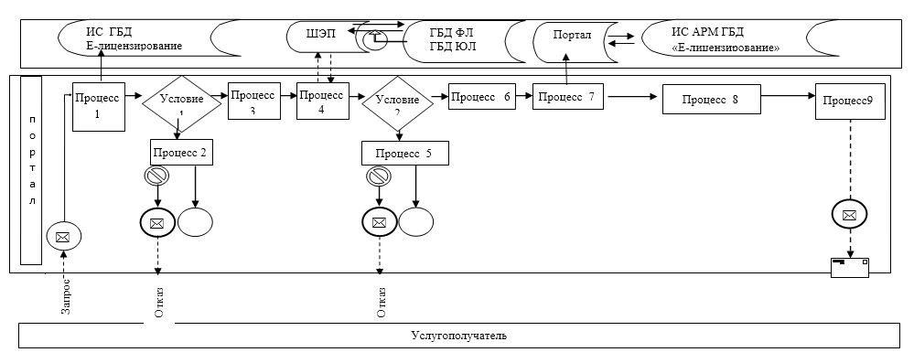

|  |  |
| --- | --- |
|  | Приложение 2 к регламенту государственной услуги "Проведение идентификации сельскохозяйственных животных с выдачей ветеринарного паспорта" |

**Справочник бизнес-процессов оказания государственной услуги**

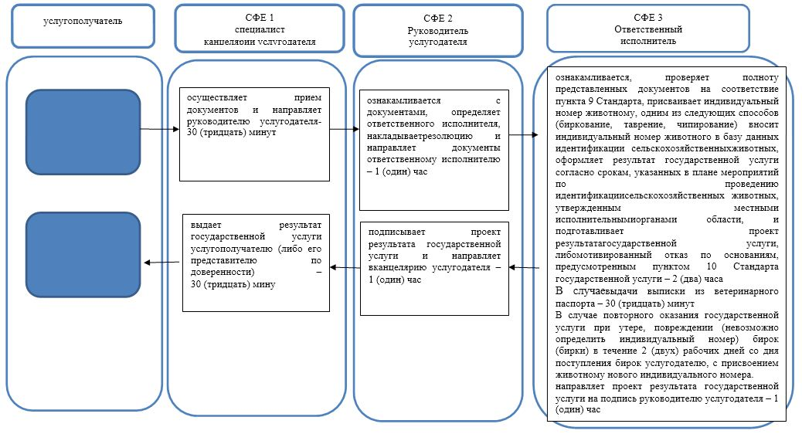

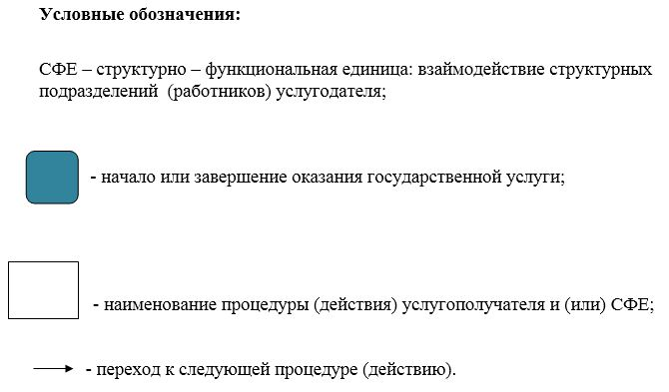

© 2012. РГП на ПХВ «Институт законодательства и правовой информации Республики Казахстан» Министерства юстиции Республики Казахстан